რეზიუმე

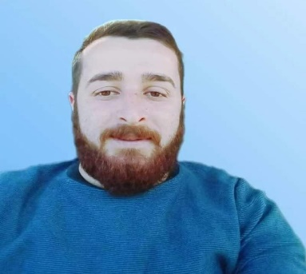
სახელი გვარი : გიგა სურმანიძე
მისამართი : აჭარა, ქობულეთი
ფოსტა : surmanidze338@gmail.com
საკონტაქტო : 555125051

სამუშაო გამოცდილება :
2019-2020 - ამწე კრანის ოპერატორი

განათლება:
2005-2017 ბობოყვათის საჯარო სკოლა
2017-2019 კოლეჯი ,,ახალი ტალღა’’ - ამწეს და მსგავსი მანქანების ოპერირება

ენები :
ქართული -მშობლიური
რუსული- A2
ინგლისური- A2

